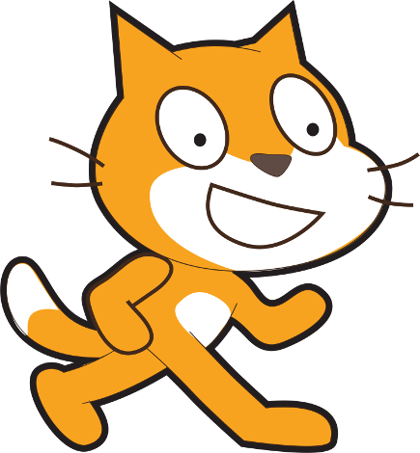

**L1**

**Turtle-Grafik**

Mit einer Figur zeichnen

2. Skripts schreiben

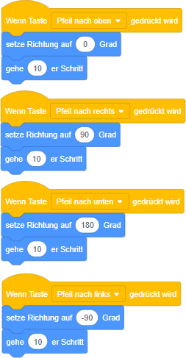

4. Malstift-Grösse einstellen

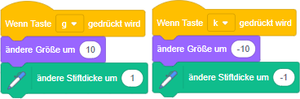

5. Malstift-Farbe ändern

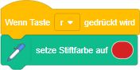

usw.

6. Malstift aus- und einschalten

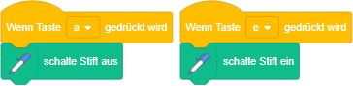

7. Eine Zeichnung löschen

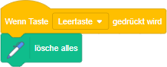

Eine Figur zeichnen lassen (mit Koordinaten)

1. Vermuten  
• ein «Stern» (Pentagramm)

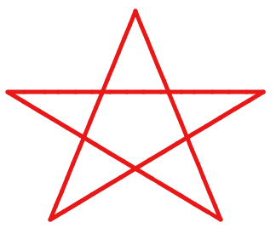

3. Weitere Skripts

a) Segelschiff ★b) Strichmännchen

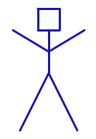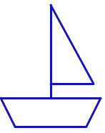

4. Selber Skripts schreiben

• individuelle Lösungen

Eine Figur zeichnen lassen (ohne Koordinaten)

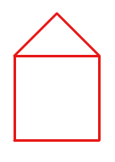

1. Formen ohne Schleifen  
ein Haus

3. Skripte herausfinden

a) Karo:

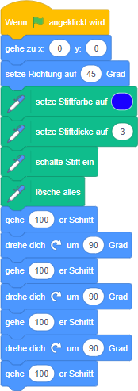

**L2**

**Turtle-Grafik**

b) Spriale:

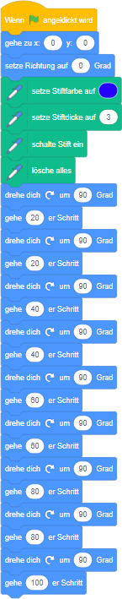

4. Formen mit Schleifen

a) Treppe: ★b) Kreuz:

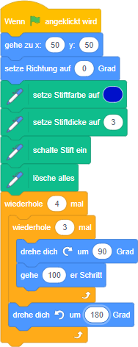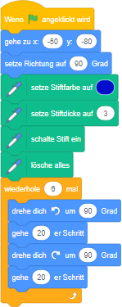

Experimentieren mit Vielecken

1. Vielecke zeichnen

a)

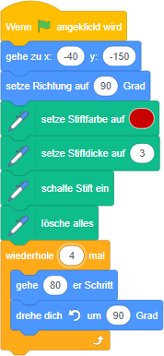

**L3**

**Turtle-Grafik**

b)

|  |  |  |
| --- | --- | --- |
| Form | Anzahl Wiederholungen | Drehung |
| Dreieck | 3 | 120° |
| Viereck | 4 | 90° |
| Fünfeck | 5 | 72° |
| Sechseck | 6 | 60° |
| Achteck | 8 | 45° |
| Neuneck | 9 | 60° |
| Zehneck | 10 | 36° |
| Zwölfeck | 12 | 30° |

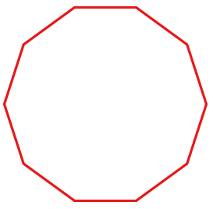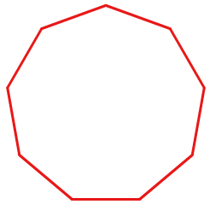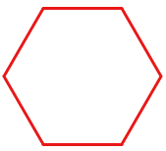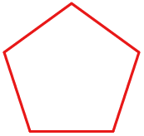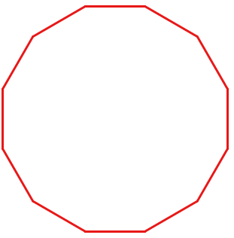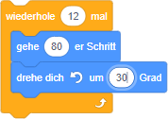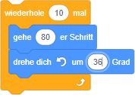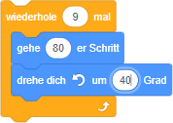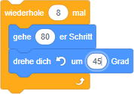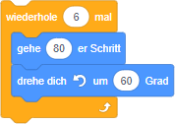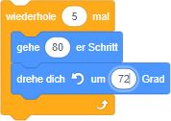

c) beispielsweise:

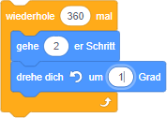

d)

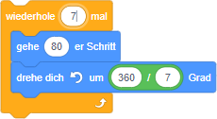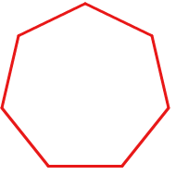

3. Mehrfarbige Sterne

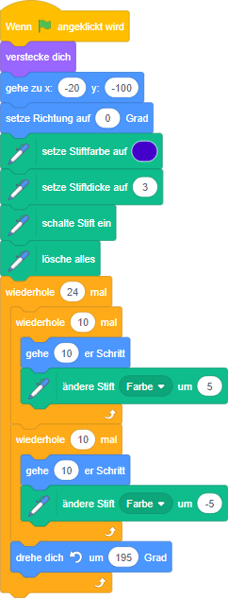

**Turtle-Grafik**

**L4**

4. Verschachtelte Schleifen

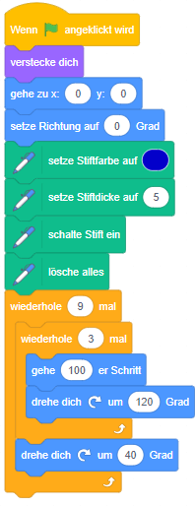

a)

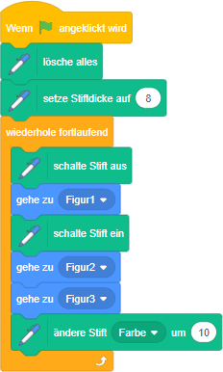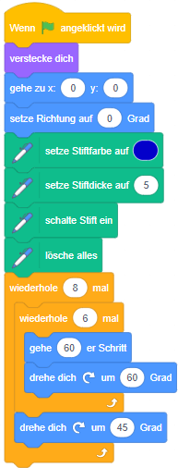

b)

Computer Kunst

